内 部 资 料
严 禁 外 泄

个人身份基础信息库数据访问接口说明书

版本 V 1.0.1

中国人民银行征信中心
二〇〇八年八月

修订记录

日期 | 版本 | 说明 | 作者
2008-8-20 | <1.0.0> | <创建> | 马力为
2008-9-12 | <1.0.1> | <修改> | 马力为

目录

目录 II
一、 个人身份信息报告历史信息查询 1
(一) 个人基本不变信息 1
(二) 历史变化信息 3
二、 个人身份信息报告推荐信息查询 3
(一) 个人基本不变信息 3
(二) 历史变化信息 5
三、 个人身份信息报告历史信息更新 5
四、 个人身份信息报告推荐信息更新 8
五、 管理区调度 8
(一) 发起任务 8
(二) 查看日志 9
(三) 查看统计结果 9
(四) 在线更新调度 10
(五) 查看在线更新情况 11

个人身份信息报告历史信息查询
身份信息报告的历史信息查询样本是包括展示基本不变和动态变化信息的历史信息明细信息的版本。此表内的相关数据项的读取方法说明如下：

个人基本不变信息
姓名 | 证件类型 | 证件号码 | 公安部身份核查结果

性别 | 数据来源 | 数据发生时间 | 出生日期 | 数据来源 | 数据发生时间
最高学历 | 数据来源 | 数据发生时间 | 最高学位 | 数据来源 | 数据发生时间
参加工作日期 | 数据来源 | 数据发生时间 | 退休日期 | 数据来源 | 数据发生时间
户籍地址 | 数据来源 | 数据发生时间

在个人基本不变信息部分，第一个表（姓名，证件类型，证件号码，公安部身份核查结果）对应数据库前台产品区的身份信息标识表（ID_QU_CERTIFICATE），其中姓名，证件类型，证件号码是用户的输入条件，用来唯一对应数据库中的一个crcpid。
此外还包括7类信息，并分别对应数据库前台产品区中的一个表。具体对应关系请参考数据库设计文档。将每个表内的记录按照数据发生时间从近到远排序，页面上只展示数据发生时间最近的一条记录。每条记录展示三个字段。

- 被查询者姓名，被查询者证件类型，证件号码
这三条信息是用户在查询时输入的查询条件，它们唯一对应一个CRCPID值。

- 公安部身份核查结果
SELECT queryresultcode
FROM ID_QU_CERTIFICATE
WHERE crcpid=1000000001

- 性别，来源，数据发生时间
性别 | 数据来源 | 数据发生时间

性别信息的展示方式为：全部记录按照数据发生时间倒序排列，展示第一条结果。
SELECT gender,financecode, dataopened
FROM Id_Qu_Gender
WHERE dataopened IN (SELECT MAX(dataopened)
FROM id_qu_gender
WHERE crcpid = 1000000001
GROUP BY crcpid)
and crcpid = 1000000001

- 出生日期，来源，数据发生时间
出生日期 | 数据来源 | 数据发生时间

性别信息的展示方式为：全部记录按照数据发生时间倒序排列，展示第一条结果。
SELECT gender,financecode, dataopened
FROM Id_Qu_Gender
WHERE dataopened IN (SELECT MAX(dataopened)
FROM id_qu_gender
WHERE crcpid = 1000000001
GROUP BY crcpid)
and crcpid = 1000000001

- 其他信息（最高学历，最高学位，参加工作日期，退休时间，户籍地址）的展示采用相同的流程。

历史变化信息
在历史变化信息部分，共包括6类信息，并分别对应数据库前台产品区中的一个表。具体对应关系请参考数据库设计文档。页面展示各类信息的全部记录，按照数据发生时间字段从近到远排序。

- 联系电话信息
编号 | 电话号码 | 电话类型 | 数据来源 | 数据发生时间
01
02

电话号码，电话类型，数据来源，数据发生时间的取值都是从联系电话档案表（ID_QU_TEL），然后按照数据发生时间倒序排列，展示全部记录。
SELECT tel, Teltype, FinanceCode, DataOpened
FROM id_qu_tel
WHERE crcpid =1000000001
ORDER BY dataopened DESC

联系地址信息，房产信息，职业信息，收入信息，婚姻信息都可应用类似操作。

个人身份信息报告推荐信息查询
此部分的全部信息项，都从推荐信息表（ID_QU_RECOMMEND）内读取。在推荐信息表中每个crcpid包含全部13类信息的一条推荐信息。在页面上，基本不变的信息和动态变化的信息都只展示一条推荐信息。

个人基本不变信息
姓名 | 证件类型 | 证件号码 | 公安部身份核查结果

性别 | 数据来源 | 数据发生时间 | 出生日期 | 数据来源 | 数据发生时间
最高学历 | 数据来源 | 数据发生时间 | 最高学位 | 数据来源 | 数据发生时间
参加工作日期 | 数据来源 | 数据发生时间 | 退休日期 | 数据来源 | 数据发生时间
户籍地址 | 数据来源 | 数据发生时间
- 被查询者姓名，被查询者证件类型，证件号码
这三条信息是用户在查询时输入的查询条件。

- 公安部身份核查结果
SELECT queryresultcode
FROM ID_QU_RECOMMEND
WHERE crcpid =1000000001

- 性别，来源，数据发生时间
SELECT gender,financecode, dataopened
FROM ID_QU_RECOMMEND
WHERE crcpid = 1000000001

其他的信息（出生日期，最高学历，最高学位，参加工作日期，退休时间，户籍地址）的展示采用相同的流程。

历史变化信息
在历史变化信息部分，需要展示各类信息的唯一一条推荐记录。此类信息也是从前台产品设计区的推荐信息表（ID_QU_RECOMMEND）内读取。

- 联系电话信息

电话号码 | 电话类型 | 数据来源 | 数据发生时间

- 电话号码，电话类型，数据来源，数据发生时间
SELECT tel, Teltype, FinanceCode, DataOpened
FROM ID_QU_RECOMMEND
WHERE crcpid =1000000001
- 联系地址信息，房产信息，职业信息，收入信息，婚姻信息都可应用类似操作。

个人身份信息报告历史信息更新
在个人身份信息报告历史信息查询结果展示页面点击更新按钮后，页面跳转到个人身份信息报告历史信息更新页面。这更新页面，用户可以进行删除和增加操作，具体的操作流程和相应的数据流转过程说明如下：

更新页面同时展示当前数据库的信息，展示方式和前面所描述的查询部分相同，只是在每条信息后面增加一个删除按钮，用来进行删除操作。用户进行新增、删除操作后，页面同时刷新并展示用户修改后的全部信息。

性别 | 数据来源 | 数据发生时间
xxxx | xxxx | xxxx | 删除
（用户输入） | 用户 | （用户输入） | 新增

用户在更新页面选择删除或者新增一条性别信息，对应需要在身份更新内容表（ID_MN_ASKINFO）插入一条记录。（此插入操作的发生时间是在用户完成全部修改操作，点击提交，并通过系统对用户更新操作的校验后）各数据项的数值如下图所示：
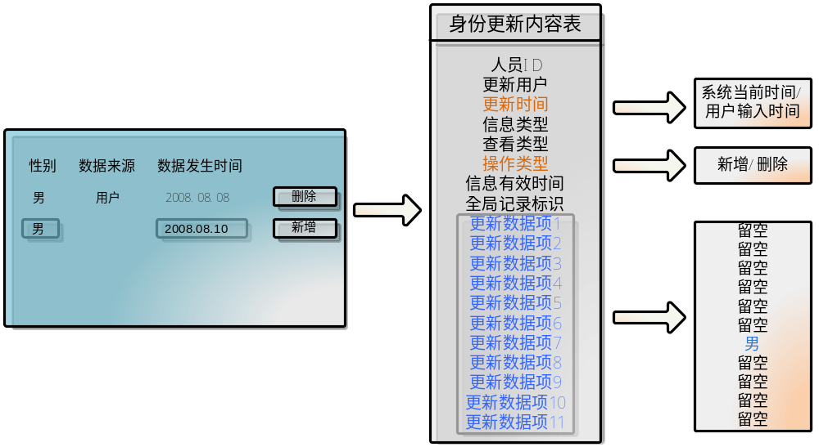
- 人员ID为此记录对应的crcpid
- 更新用户为操作用户
- 更新时间：
- 在新增、删除信息时，均填当前系统时间（数据库时间）
- 不变的记录回填原始信息
- 信息类型：共有13类信息（性别、出生日期、最高学历、最高学位、参加工作日期、退休日期、户籍地址、联系电话信息、联系地址信息、房产信息、职业信息、年收入信息、婚姻信息。）
- 查看类型：历史展示（对应历史信息的更新）、推荐展示（对应推荐信息的更新）
- 操作类型：删除、新增、不变
- 信息有效时间：
- 新增记录时，若数据发生时间填空，则填增加数据时的时间，若不为空，则填用户输入的时间；
- 删除记录时，回填原始时间
- 不变时，回填原始时间
- 全局记录标示：
- 新增记录时，填入一个序号（13位Long类型数值，以8结尾，用户每次新增操作都自动+1然后末尾补8）
- 删除记录时，回填原始全局记录标示
- 不变时，回填原始全局记录标示
- 更新数据项1-11依据不用的信息类型填入不同的数据项，具体见数据库设计文档管理区部分

用户对各部分信息完成新增、删除操作后，需要点击页面最下方的提交按钮将全部修改后的信息提交到服务器端。在这里采用的是全量提交的处理方法。也就是说用户提交请求后，系统需要在一个事务里往身份更新请求队列表（ID_MN_ASKQUEUE）和身份更新内容表（ID_MN_ASKINFO）插入多条记录。

在插入记录前，系统需要进行判断，是否允许此次修改操作加入离线任务表：
- 检查身份更新请求队列表中是否已经有此人员ID的相关记录，且状态不是前台完成，如果有则不允许插入，没有则进行后面的判断
- 在展示修改页面时，取读库时间并作为hidden变量存于页面，提交时和身份更新请求队列表里相同人员ID的最新一条记录的更新时间比较（状态是已经完成），如果早于此时间，则不允许插入。防止用户并发操作导致的数据不一致问题。

通过校验后，系统会自动在身份更新请求队列表（ID_MN_ASKQUEUE）插入一条记录:
人员ID | 更新时间 | 处理状态
100000000001 | 2008-8-10 11:11:11 | 前台未处理
同时在同一事务中，将全部信息插入到身份更新内容表（ID_MN_ASKINFO）里。这些信息包括不变的信息，新增的信息，删除的信息，但是需要过滤掉用户新增后又删除的信息。

在成功将记录插入身份更新请求队列表（ID_MN_ASKQUEUE）后，系统会在调度此离线任务表时自动执行相关操作。例如上面示例中对性别信息的修改，系统从身份更新请求队列表中读到人员ID，然后从身份更新内容表查询和该人员ID相关的全部记录，并依次完成相关对应操作。

个人身份信息报告推荐信息更新
个人身份信息报告推荐信息更新的相关操作流程和相应的数据流转过程与上面历史信息的更新基本一致，不同之处在于：
- 在插入身份更新内容表（ID_MN_ASKINFO）的记录中，查看类型应该对应的填入推荐展示。
- 每类信息只允许保留一条有效记录，新增前需要保证先删除前面的有效记录。
其他部分请参考历史信息更新流程，这里就不再复述。

管理区调度

发起任务
在发起任务这个子功能模块，用户可以点击触发相关任务：数据抽取、数据加工（包括数据过滤、数据标准化、数据整合的过程）、数据回迁。
在用户点击按钮后，应用程序需要对系统当前状态位进行判断，以决定是否允许执行当前操作。具体判断逻辑详见状态控制说明文档。流程如下：
- 用户点击“发起任务”按钮，触发事件。
- 选择 信贷数据 或者 信贷数据+非信贷数据
- 从身份信息库运行状态表（ID_MN_STATUS）读取系统当前的运行状态。身份信息库运行状态表只保存一条记录，记录当前正在执行或最近执行完毕的任务的状态。
- 将用户点击触发的任务的状态位，从身份信息库运行状态表读取的当前系统状态位，两个状态位依据状态控制表里记录的对应关系，判断是否允许执行用户触发的任务。
- 依据判断结果，反馈用户提示：操作成功，或者失败。

查看日志
查看日志子功能模块提供用户查询日志记录，实时地观察任务进行情况的界面。流程如下：
- 用户点击“察看日志”按钮，进入日志察看时间段选择页面。
- 用户输入起始时间，精确到日。点击察看。
- 以用户输入的起始时间，查询身份信息库运行状态表（ID_MN_STATUS）内的状态的启动时间字段。
SELECT Sysstatus, Begintime
FROM ID_MN_STATUS
WHERE Begintime BETWEEN Pstarttime AND Pstoptime
ORDER BY Begintime DESC

- 在页面输出符合用户查询条件的全部记录。
任务操作状态 | 任务操作时间
抽取完成 | 2008-8-15 12:12:12
加工完成 | 2008-8-15 12:12:12

查看统计结果
任务完成之后，用户查看此次操作的统计结果，具体包括：数据抽取的人数、数据加工的人数、数据回迁的人数、数据抽取所用时间、过滤所用时间、标准化所用时间、整合所用时间、回迁所用时间（开始时间-结束时间）等。流程如下：
- 用户点击“查看统计结果”按钮，进入日志察看时间段选择页面。
- 用户输入起始时间，精确到日。点击察看。
- 以用户输入的起始时间，查询身份信息库统计信息表（ID_MN_SYSTEMLOG）
SELECT operationtype, Pno, Pstoptime - Pstarttime
FROM ID_MN_SYSTEMLOG
WHERE Pstarttime BETWEEN Pstarttime AND Pstoptime
ORDER BY Pstarttime

- 在页面输出符合用户查询条件的全部记录：
操作类型 | 操作人数 | 操作花费时间
抽取 | 200000 | 3min
回迁 | 300000 | 5min

在线更新调度
在个人运管界面上进行在线更新的调度。信息更新后，更新的结果存储到个人身份信息查询库中。流程如下：
- 用户点击“在线更新调度”按钮，触发更新操作。
- 系统从身份信息库运行状态表（ID_MN_STATUS）读取系统当前的运行状态。身份信息库运行状态表只保存一条记录，记录当前正在执行或最近执行完毕的任务的状态。
- 将开始更新的状态位（32），从身份信息库运行状态表读取的当前系统状态位，两个状态位依据状态控制表里记录的对应关系，判断是否允许开始更新。
- 如果允许更新，系统开始扫描身份更新请求队列表（ID_MN_ASKQUEUE），逐条执行任务。注意，每条任务记录对应一套身份更新内容表（ID_MN_ASKINFO）里的记录，包括了信息更新页面上的全部信息项。

查看在线更新情况
在个人运管界面上查看在线更新的情况。具体流程如下：
- 用户点击“查看在线更新情况”按钮，跳转到查看页面。
- 从身份更新请求队列表（ID_MN_ASKQUEUE）读取全部记录并展示：
SELECT Crcpid, operationTime, Status
FROM ID_MN_ASKQUEUE
WHERE crcpid = 1000000001
ORDER BY operationTime DESC

人员ID | 更新时间 | 处理状态
10239101 | 2008-8-15 12:12:12 | 正在处理
10239102 | 2008-8-15 11:11:11 | 未处理

